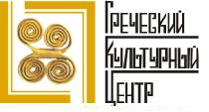

Москва, 17 декабря 2013г.
Дорогие друзья,
Успешно прошло в понедельник 16 декабря 2013г. открытие Греческого киноклуба, знаменуя старт нового проекта, проводящегося в рамках предпринимаемых усилий Греческого культурного центра, в целях широкого, многопрофильного, многопланового ознакомления эллинов и филэллинов с греческой культурой.
Греческий киноклуб проводится Греческим культурным центром (ГКЦ) в сотрудничестве с организацией «MосКино» Правительства Москвы и будет проходить в кинотеатре «Звезда».
Вниманию зрителей представлена широкая палитра документальных и художественных греческих фильмов, как образцов классической киноиндустрии, так и киноленты последних лет. Наша цель состоит именно в приобщении российского зрителя, эллина и филэллина, к греческой киноиндустрии, кинопродукции, и сквозь ее к греческой действительности, к греческому быту, к греческой реальности.
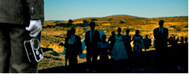
Первая картина, показана в рамках нашего Киноклуба, был документальный фильм «Возвращение на Милос» (на греческом языке, с английскими субтитрами). Картина была любезно предоставлена греческой производственной кинокомпанией «ИРОНИКОС», руководству которой, г-же Иро Диамантуру и г-ну Никосу Алпантакису, Греческий культурный центр выражает глубочайшую признательность и благодарность.
Картина выделяется своим высоким техническим мастерством, а также художественной насыщенностью, она пронизана любовью к стране, с людям, сделана с энтузиазмом, от нее исходит гуманный посыл, что было отмечено всеми зрителями киносеанса.

Более подробное описание о документальном фильме «Возвращение на Милос» прилагается. Также прилагается текст приветствия, любезно направленный ее создателями ко дню открытия Греческого Киноклуба, материалы и фотографии с киносеанса.

С уважением

Теодора Янници,
директор Греческого культурного центра

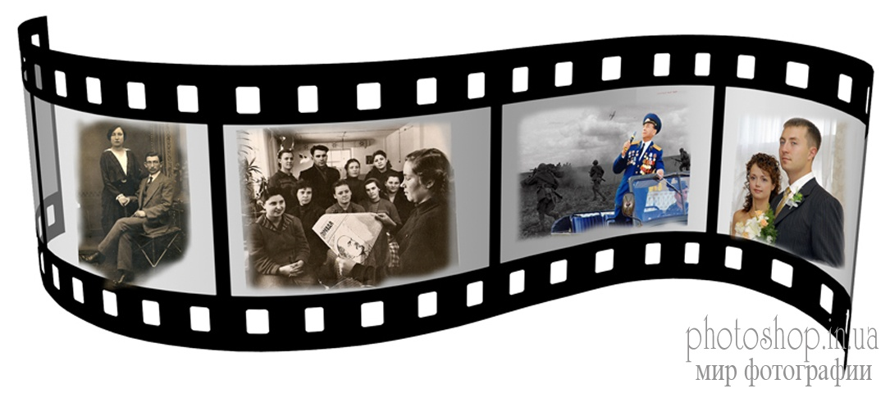

Мόσχα, 17 Δεκεμβρίου 2013
Αγαπητοί φίλοι,
Με επιτυχία πραγματοποιήθηκε τη Δευτέρα 16 Δεκεμβρίου 2013 η πρώτη προβολή στα πλαίσια της Ελληνικής Κινηματογραφικής Λέσχης, σηματοδοτώντας ένα νέο πρόγραμμα που δρομολόγησε το Κέντρο Ελληνικού Πολιτισμού (Κ.Ε.Π.) σε μια προσπάθεια για μία, όσο το δυνατό, πληρέστερη και σφαιρικότερη γνωριμία με την Ελλάδα και τον πολιτισμό της. Η Ελληνική Κινηματογραφική Λέσχη εδρεύει στις εγκαταστάσεις του κινηματογράφου «Zvezda», ενώ τo όλο εγχείρημα πραγματοποιείται σε συνεργασία με τον οργανισμό «MosCino» του Δήμου Μόσχας.
Φιλοδοξία μας είναι να παρουσιάσουμε στον Έλληνα και Φιλέλληνα θεατή, να τον μυήσουμε, σε τακτική βάση, στην πεμπτουσία της ελληνικής κινηματογραφικής παραγωγής (κινηματογραφικές ταινίες και ντοκιμαντέρ) τόσο των προηγούμενων δεκαετιών όσο και των τελευταίων ετών.
Στην πρώτη προβολή προβλήθηκε το ντοκιμαντέρ «Επιστροφή στη Μήλο» (στην ελληνική με αγγλικούς υποτίτλους), το οποίο είχε την ευγενική καλοσύνη να παραχωρήσει η εταιρία κινηματογραφικών παραγωγών «ΗΡΩΝΙΚΟΣ Ε.Π.Ε.», στη διοίκηση της οποίας, και δη στην κα Ηρώ Διαμαντούρου και τον κ. Νίκο Αλπαντάκη, το Κ.Ε.Π. εκφράζει τη βαθύτατη ευγνωμοσύνη του.
Το ντοκιμαντέρ των δύο Ελλήνων δημιουργών διακρίνεται για το άρτιο τεχνικό και καλλιτεχνικό του αποτέλεσμα, ξεχειλίζει από ανθρωπισμό, μεράκι, και ευαισθησία, γεγονός που εισπράχθηκε από το κοινό, επισημάνθηκε από τους θεατές.
Επισημαίνεται ότι το κόστος του εισιτηρίου ανέρχεται σε 100 ρούβλια (2,5 ευρώ) και καλύπτει μέρος των λειτουργικών δαπανών της αίθουσας προβολής, η οποία διατίθεται στο κοινό σε ανιδιοτελή βάση.

Επισυνάπτεται αναλυτικότερη περιγραφή της ταινίας, κείμενο χαιρετισμού δημιουργών της, που είχαν την ευγενική καλοσύνη να μας αποστείλουν με την ευκαιρία της έναρξης της Ελληνικής Κινηματογραφικής Λέσχης, φωτογραφίες και λοιπό υλικό.

Με εκτίμηση

Δώρα Γιαννίτση,
διευθύντρια Κέντρου Ελληνικού Πολιτισμού

